Matematyka klasa 5 Lekcja 12(zagadnienia na 1 godzinę-termin 22.05)
Cel lekcji: uczeń rozpoznaje liczby całkowite, potrafi wykonać działania na liczbach całkowitych
- Przygotuj zeszyt z matematyki, długopis, kolorowe pisaki, komputer z dostępem do internetu
- W zeszycie zapisz temat lekcji: Prostopadłościany i sześciany
- Obejrzyj filmik: https://www.youtube.com/watch?v=5h9CyxzieDk
- Poznajemy dzisiaj figury przestrzenne: prostopadłościan(takie jakby akwarium, karton) i sześcian(kostka do gry) . Spróbuje je przerysować do zeszytu:
PROSTOPADŁOŚCIAN
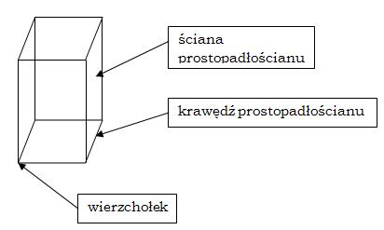

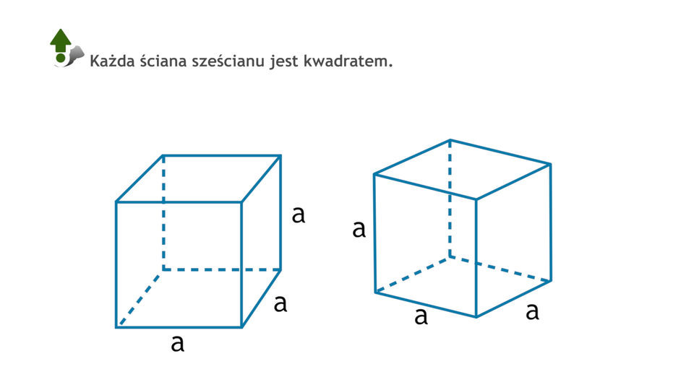

- Proszę wszystkie osoby z klasy piątej, by były gotowe do połączenia on-line dnia . Pozdrawiam
Rozwiązane zadania prześlij na e-mail: magdam_75@o2.pl lub zrób zdjęcie i prześlij na Messanger
Powodzenia:

